Název školy: | ZŠ a MŠ T. G. Masaryka Fulnek
Autor: | Mgr. Hana Klimíčková
Název: | VY_22_INOVACE_AJ.5.3-29
Téma: | Halloween Pumpkin
Číslo projektu: | CZ.1.07/1.4.00/21.0903


Autor: Mgr. Hana Klimíčková
Datum vytvoření: říjen 2011
Ročník: 5. (1. stupeň, 2 období)
Vzdělávací oblast: Jazyk a jazyková komunikace, cizí jazyk, angličtina, Halloween- Halloween Pumpkin (to have got, to be, can)
Anotace:
Materiál slouží k zopakování slovní zásoby z tematického okruhu Halloween. Ověřuje porozumění známým slovům a znalost spellingu dané slovní zásoby. Žáci sestavují písemně jednoduché věty k tomuto tématu, za použití vizuální podpory (to have got, to be, can).

HALLOWEEN PUMPKIN
Match the words with the pictures. (Spoj slova s obrázky.)

witch  hat  bat  spider  Jack O´Lantern | 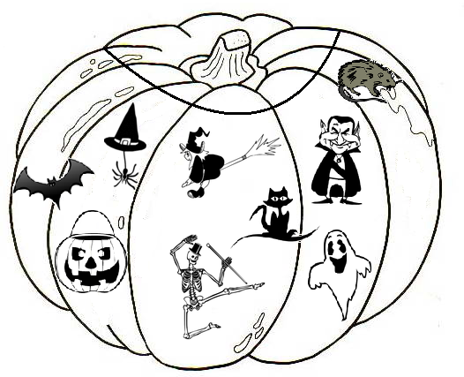 | rat  vampire  cat  ghost  skeleton
Check your answers. (Zkontroluj své odpovědi.)
Sort out the letters. Find the words. (Setřiď písmenka. Najdi slova.)
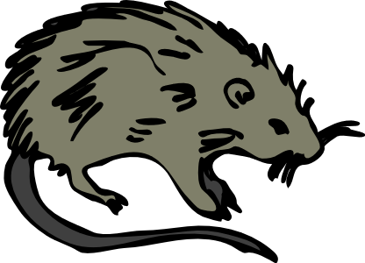 TRA = RAT  HTA =
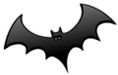 TAB = 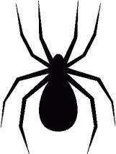 SPIRED =
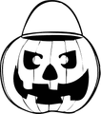 JAKC O´LANRNTE = 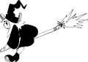 HCTIW =
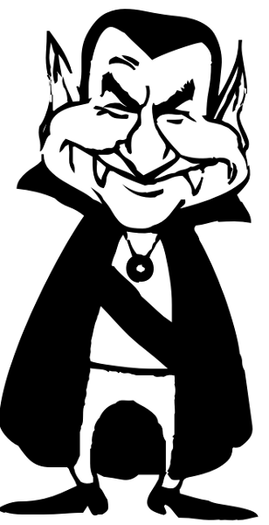 PIREVAM = 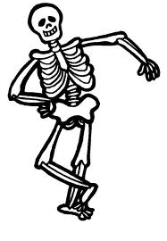 SKETONLE =
 TSOHG = 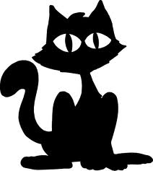 TAC =

THE WITCH
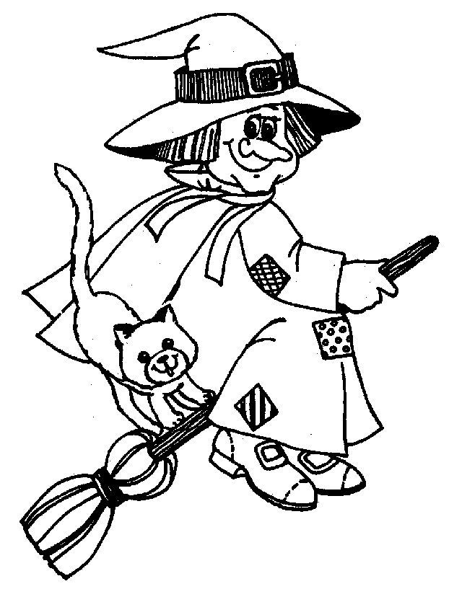
Colour and describe the witch (write 10 sentences). Vybarvi a popiš čarodějnici (napiš 10 vět).
You can use this words: a hat, a cat, a scarf, a nose, a mouth, a coat, a broom, shoes, hair, eyes,…

Example:
The witch has got a big nose. __________________________________________________

_______________________________________________________________________________________________
_______________________________________________________________________________________________
_______________________________________________________________________________________________
_______________________________________________________________________________________________
_______________________________________________________________________________________________
_______________________________________________________________________________________________
_______________________________________________________________________________________________
_______________________________________________________________________________________________

http://www.predskolaci.cz/wp-content/uploads/2009/10/dyne-tykev-047.jpg
http://www.wpclipart.com/holiday/halloween/Jack_O_Lantern/.cache/jack_O_lantern_treat_bag.png
http://www.wpclipart.com/holiday/halloween/witch/witches_4/.cache/witch_girl_flying_2.png
http://www.wpclipart.com/holiday/halloween/ghost/ghost.png.html
http://www.wpclipart.com/holiday/halloween/vampire/dracula_cartoon.png.html
http://www.wpclipart.com/holiday/halloween/skeleton/skeletons_2/.cache/dancing_tophat_skeleton.png
http://www.wpclipart.com/holiday/halloween/bat/glossy_bats/.cache/glossy_bat_eyes.png
http://www.wpclipart.com/holiday/halloween/cat/more_cats/.cache/black_cat_on_flying_carpet.png
http://www.wpclipart.com/animals/R/rat/rat_1.png.html
http://www.wpclipart.com/holiday/halloween/spider/spider_witches_hat.png

the witch
http://www.predskolaci.cz/wp-content/uploads/2009/10/halloween-14.jpg

